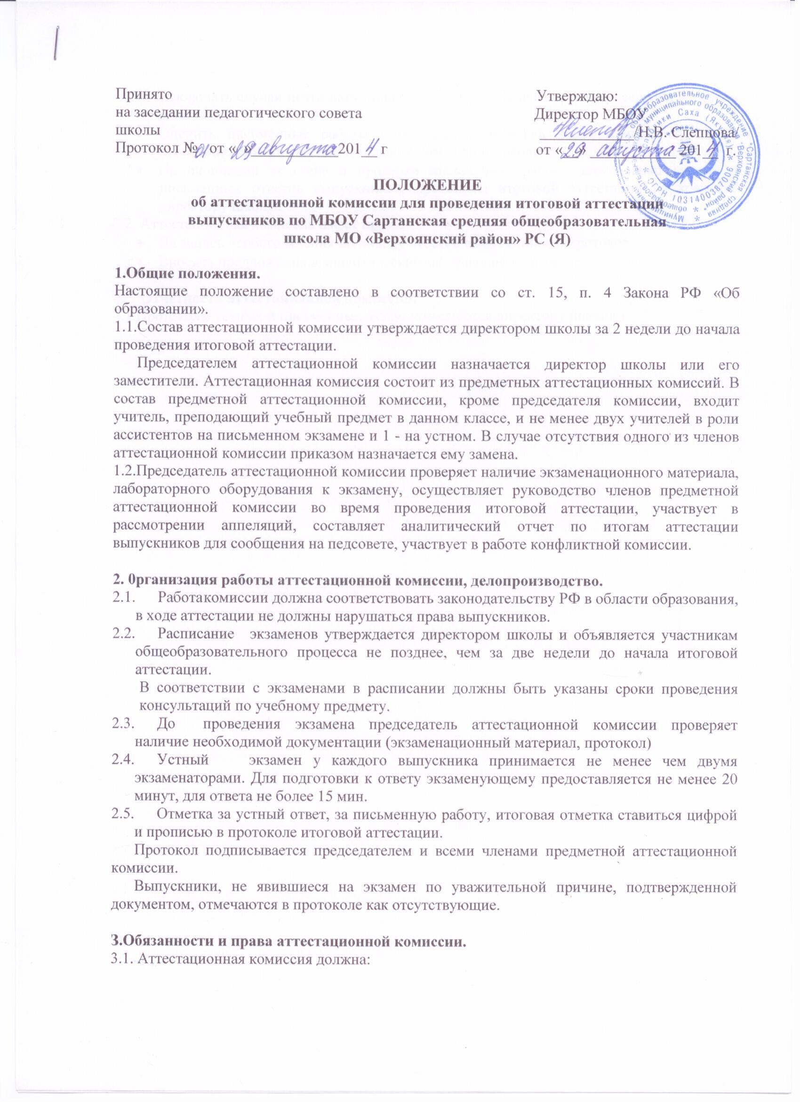
* Исключать случаи неэтичного поведения выпускников во время проведения итоговой аттестации
- Оценить письменные работы выпускников (проверка работ проводится только аттестационной комиссией и только в помещении школы).
- По окончании экзамена и проверки письменных работ сдать бланки устных и письменных ответов выпускников, протоколы итоговой аттестации на хранение директору школы.
3.2. Аттестационная комиссия имеет право:
- На запись особого мнения по поводу ответов выпускников в протокол
- Вносить предложения в аналитический материал по итогам аттестации

- Отчетность аттестационной комиссии.
4.1.Протоколы устных и письменных экзаменов сдаются директору школы

